13.
#include <stdio.h> //เรียกใช้ไฟล์stdio.h

int main( void ) //สร้างฟังก์ชั่นหลัก
{
int integer1; //กำหนดตัวแปรตัวที่1
int integer2; //กำหนดตัวแปรตัวที่2
int sum; //กำหนดตัวแปรตัวที่3

printf( "Enter first integer\n" ); //อธิบายตัวรับค่า
scanf( "%d", &integer1 ); //รับค่าตัวแปรตัวที่1

printf( "Enter second integer\n" ); //อธิบายตัวรับค่า
scanf( "%d", &integer2 ); //รับค่าตัวแปรตัวที่2

sum = integer1 + integer2; //หาผมรวมระหว่างสองตัวแปร โดยรับค่าไว้ในตัวแปรตัวที่3

printf( "Sum is %d\n", sum ); //แสดงผลลัพธ์ออกมา

return 0; //โปรแกรมรีเทิร์นค่าเพื่อแสดงผลการทำงาน(สิ้นสุดโปรแกรม)

}

14.
  - Count จะมีค่าเป็น 1 เมื่อผ่านคำสั่งไหน
Ans: int count = 1;
  - โปรแกรมนี้แสดงอะไรออกทางหน้าจอ
Ans:
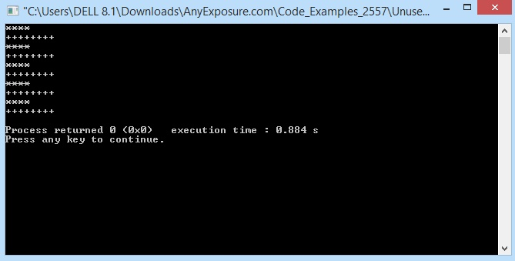
  - เมื่อโปรแกรมทำงานผ่านบรรทัด count++; แล้ว ค่า count จะเปลี่ยนไปอย่างไร และโปรแกรมจะกลับไปทำงานต่อในบรรทัดใด
Ans: countจะเพิ่มทีละ1 และจะวนลูปทำงานซ้ำที่whileจนกว่าจะไม่ตรงตามเงื่อนไข
  - ในบรรทัดที่ 10) while ( count <= 10 ) เมื่อผ่านบรรทัดนี้แล้วโปรแกรมจะทำงานต่อในบรรทัดไหน และมีเงื่อนไขอย่างไร (hint โปรแกรม จะวนซ้ำ แต่จะมีอยู่หนึ่งครั้งที่โปรแกรมจะไม่วนซ้ำ จงหาว่า ค่า count เป็นเท่าไหร่)
Ans: โปรแกรมจะทำงานต่อในบรรทัด printf( "%s\n", count % 2 ? "****" : "++++++++" );
และจะเพิ่มจำนวนcountทีละ1 และลูปไปเรื่อยๆจนcountเท่ากับ11 จึงจะพ้นลูปแล้วไม่ทำงานซ้ำอีก

